Реферат на тему:

БУДОВА ПАТРОНА

Бойовий патрон складається з кулі, гільзи, порохового заряду і капсуля (мал. 87). Патрони зразка 1943 р. випускаються із звичайними кулями і з кулями спеціального призначення: трасуючими і бронебійно-запалювальними. Головні частини спеціальних куль мають розпізнавальне пофарбування. Куля призначена: звичайна — для ураження живої сили противника, розташованого відкрито і за укриттями, що пробиваються кулями; трасуюча—для ураження живої сили противника, а також коригування вогню і цілеуказання; бронебійно-запалювальна — для запалювання горючих рідин і ураження живої сили противника, який знаходиться за легкими броньованими укриттями на відстані до 300 м. Звичайна куля складається з оболонки, сталевого осердя, свинцевої сорочки; трасуюча і бронебійно-запалювальна кулі мають складнішу будову (мал. 88).
Гільза служить для з'єднання усіх частин патрона, захисту порохового заряду від зовнішніх впливів і для усунення прориву порохових газів у бік затвора. Вона складається з корпуса, дульця і дна.
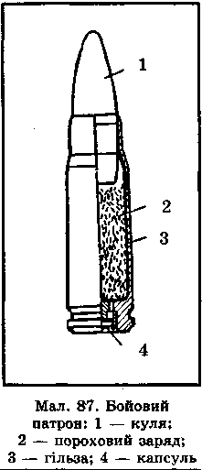
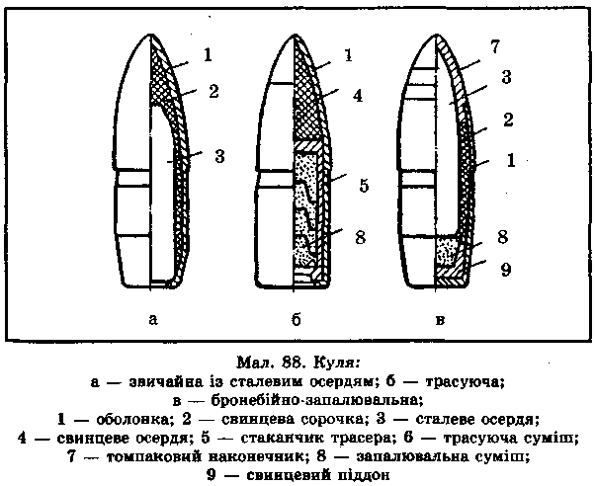
Пороховий заряд надає кулі поступального руху. Він складається з піроксилінового пороху.
Капсуль призначений для запалювання порохового заряду. Він складається з латунного ковпачка, ударної суміші і фольгового кругляка.

ОГЛЯД АВТОМАТА
Огляд автомата проводиться для перевірки його справності і чистоти, якості змащення і підготовки до стрільби.
Огляд автомата здійснюється щодня: перед виходом на заняття; перед заступанням у наряд; у бойовій обстановці — періодично протягом дня і перед виконанням бойового завдання.
Під час щоденного огляду перевіряється: чи є всі частини автомата; чи немає на зовнішніх частинах іржі, бруду, вм'ятин, подряпин, забоїн, інших ушкоджень, що мажуть призвести до порушення нормальної роботи механізмів автомата; чи немає на дерев'яних частинах тріщин, відколів і побитостей; чи надійно закріплено шомпол. Крім того, перевіряється: стан змащення частин автомата, які видно без розбирання; наявність ременя, магазинів, сумки для них; наявність і справність штика-ножа.
Перед виходом на заняття, заступанням у наряд і при чищенні перевіряється те саме, що й при щоденному огляді, і крім того: справність прицілу і мушки; канал ствола (щоб переконатися, що в нього ніщо не потрапило); робота частин і механізмів.

ПІДГОТОВКА АВТОМАТА І ПАТРОНШ ДО СТРІЛЬБИ
Підготовка автомата до стрільби проводиться для забезпечення його безвідмовної роботи. Для підготовки автомата необхідно: провести чищення, оглянути автомат у розібраному вигляді і змастити його; оглянути автомат у зібраному вигляді; оглянути магазин; безпосередньо перед стрільбою протерти насухо канал ствола, нарізну частину і патронник. Якщо автомат тривалий час був на морозі, то перед його заряджанням необхідно кілька разів вручну енергійно відтягнути назад і просунути вперед затворну раму при від'єднаному магазині.
Підготовка бойових патронів проводиться перед стрільбою. При цьому перевіряється, чи немає в гільзах іржі і погнутостей, чи не хитається в дульці гільза, чи немає на капсулі зеленого нашарування і чи не виступає капсуль вище поверхні гільзи, чи немає серед бойових патронів навчальних. Якщо патрони забруднилися, вкрилися невеликим зеленим нальотом чи іржею, їх треба витерти чистою ганчіркою. Патрони на стрільбищі і в тирі потрібно зберігати в сухому місці, прикривши від сонячних променів.

ЗАТРИМКИ ПРИ СТРІЛЬБІ З АВТОМАТА І СПОСОБИ ЇХ УСУНЕННЯ
Простота будови автомата забезпечує високу надійність і безвідмовність його роботи. Однак внаслідок забруднення механізмів, спрацювання частин, недбалого поводження з автоматом, а також через несправність патронів можуть виникнути затримки при стрільбі.
Затримку, що виникла під час стрільби, треба усунути перед наступним заряджанням. Для цього необхідно швидко відвести затворну раму за рукоятку назад до упора, відпустити її і продовжувати стрільбу. Якщо затримка повторилася, слід з'ясувати її причину й усунути одним із способів, наведених у таблиці 9.

Таблиця

ЗАТРИМКИ ПРИ СТРІЛЬБІ З АВТОМАТА
ТА СПОСОБИ ЇХ УСУНЕННЯ
Характеристика затримки | Причина затримки | Спосіб усунення затримки
Неподача патрона. Затвор у передньому положенні, але пострілу не було: у патроннику немає патрона | Забруднення або несправність магазина  Несправність засувки магазина | Перезарядити автомат і продовжувати стрільбу  Замінити магазин  Відправити автомат до ремонтної майстерні
Утикання патрона.  Патрон кулею уткнувся у казенний зріз ствола, рухомі частини залишилися у середньому положенні | Гнутість загинів бокових стінок магазина | Утримуючи рукоятку затворної рами, видалити патрон, що уткнувся, і продовжувати стрільбу  При повторенні затримки замінити магазин
Осічка. Затвор у передньому положенні, патрон у патроннику, гачок спущений, але пострілу не було | Несправність патрона Несправність ударника або ударно-спускового механізму  Забруднення або застигання мастила | Перезарядити автомат і продовжувати стрільбу  При повторенні затримки оглянути і прочистити ударник і ударно-спусковий механізм; якщо вони поламані або спрацьовані, відправити до ремонтної майстерні
Невнимания гільзи.  Гільза у патроннику, черговий патрон уткнувся в неї кулею. Рухомі частини зу | Брудний патрон або забруднення патронника  Забруднення або | Відвести рукоятку затворної рами назад і, утримуючи її в задньому положенні, відокремити магазин і вийняти уткнутий патрон
пинилися у середньому положенні | несправність викидача (послаблення пружини) | Вийняти затвором або шомполом гільзу з патронника, продовжувати стрільбу
 |  | При повторенні затримки
 |  | прочистити патронник і паТрони
 |  | Оглянути і прочистити від бруду викидач і продовжувати стрільбу
 |  | В разі несправності вики-
 |  | дача автомат відправити до ремонтної майстерні
Невикидання гільзи.  Гільза не викинута зі ствольної коробки, а залишилася в ній попереду затвора або-дослана затвором назад у патронник | Забруднення частин, що гнуться, газових шляхів або патронника  Забруднення або несправність викидача | Відвести рукоятку затворної рами назад, викинути гільзу і продовжити стрільбу  При повторенні затримки прочистити газові шляхи, частини, що гнуться, і патронник; частини, що
 |  | гнуться, змастити
 |  | При несправності викидача
 |  | автомат відправити до ремонтної майстерні

ЗАХОДИ БЕЗПЕКИ ПРИ КОРИСТУВАННІ АВТОМАТОМ
При користуванні автоматом треба суворо дотримуватися заходів безпеки. Перед початком занять перевірити, чи він не заряджений. При огляді автомата, спорядженні і розряджанні магазина бути обережним, дотримуватися послідовності дій. Перед спуском курка автомат тримати під кутом. Категорично забороняється направляти автомат на людей, незалежно від того, заряджений він чи ні. Після занять автомат ставиться на запобіжник. При спорядженні магазина навчальними патронами не допускати ударів по капсулю патрона. Забороняється використовувати патрони з осічкою в навчальних цілях.

